|  |  |  |
| --- | --- | --- |
| pieczęć Beneficjenta |  | Data wpływu do  Ministerstwa Kultury i Dziedzictwa Narodowego |

**RAPORT KOŃCOWY[1]**

**z wykonania zadania**

**w ramach programu *Ochrona zabytków***

**ze środków Ministra Kultury i Dziedzictwa Narodowego**

**w okresie od ……………..r. do …………………..r.**

**określonego w umowie nr ………………..,**

**zawartej w dniu ……………….r.,**

**pomiędzy**

**Ministrem Kultury i Dziedzictwa Narodowego**

**a …………………………………………………………………………………………**

**Nazwa zadania: ………………………………………………………………………………………..….**

Data raportu: ................................................

**Część I. OCENA REALIZACJI ZADANIA**

1. Czy zakładane cele i rezultaty zostały osiągnięte? Jeśli tak - proszę o ich wykazanie, jeśli nie - wyjaśnienie dlaczego nie zostały osiągnięte?

............................................................................................................................................................................................................................................................................................................................................................................................................................................................................................................................................................................................................................................................................................................................................................................................................................................................................................

………………………………………………………………………………………………………………………………………………………………………………………………………………………………………………………………………………………………………………………………………………………

2. Opis wykonania zadania (działań lub efektów zawartych we wniosku o udzielenie środków finansowych Ministra i w umowie)[2]

............................................................................................................................................................................................................................................................................................................................................................................................................................................................................................................................................................................................................................................................................................................................................................................................................................................................................................

…………………………………………………………………………………………………………………

…………………………………………………………………………………………………………………

……………………………………………………………………………………………………………………………………………………………………………………………………………………………………

3. Liczbowe określenie skali działań zrealizowanych w ramach zadania (należy użyć tych samych miar, które były zapisane w załączniku do aktualizacji wniosku „Wykaz wskaźników rezultatów zadania”)

|  |  |  |  |  |  |  |  |  |
| --- | --- | --- | --- | --- | --- | --- | --- | --- |
| Lp. | Wskaźnik | Jedn. miary | |  |  | | --- | --- | | Ilość | | | Planowana wg wniosku | Wykonanie | | |
| 1. | Liczba zabytków nieruchomych poddanych pracom konserwatorskim, restauratorskim lub robotom budowlanym | szt. |  |  |
| 2. | Liczba zabytków ruchomych poddanych pracom konserwatorskim i restauratorskim | szt. |  |  |
| 3. | Liczba dokumentacji i inwentaryzacji wykonanych w ramach zadania | szt. |  |  |
| 4. | Liczba systemów zabezpieczeń w zabytkach wykonana w ramach zadania | szt. |  |  |
| 5. | Powierzchnia zabytku poddana pracom konserwatorskim, restauratorskim lub robotom budowlanym (wskaźnik obejmuje powierzchnię, która będzie lub była w przypadku refundacji, objęta zadaniem) | m2 |  |  |

Uwagi mogące mieć znaczenie przy ocenie realizacji zadania, ze szczególnym uwzględnieniem ewentualnych różnic pomiędzy planem a wykonaniem wskaźników rezultatów zadania.

………………………………………………………………………………………………………………………………………………………………………………………………………………………………………………………………………………………………………………………………………………………

**Część II. ROZLICZENIE FINANSOWE ZADANIA**

1. Informacja o wydatkach poniesionych przy wykonaniu zadania

Całkowity koszt w okresie sprawozdawczym (w zł) [.........................],

w tym koszty pokryte ze środków finansowych MKiDN (w zł) [.........................],

w tym środki własne (w porównaniu z umową) [.........................] (.................)

2. Rozliczenie zadania według rodzajów kosztów i źródeł finansowania (w zł)

|  |  |  |  |  |  |  |  |  |  |
| --- | --- | --- | --- | --- | --- | --- | --- | --- | --- |
| L.p. | Nazwa kosztu |  | Całość zadania (według umowy/aneksu) |  |  | Całość zadania wykonana | | | |
|  |  | koszt  całkowity | w tym ze środków MKiDN | w tym ze środków  własnych | w tym z innych  źródeł | koszt całkowity | w tym środków MKiDN | w tym ze środków własnych | w tym z innych źródeł |
| 1. |  |  |  |  |  |  |  |  |  |
| 2. |  |  |  |  |  |  |  |  |  |
|  | Łącznie |  |  |  |  |  |  |  |  |

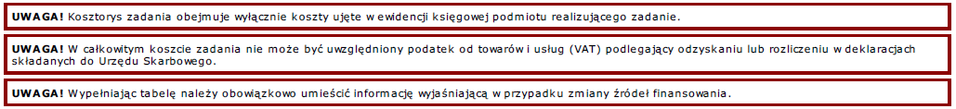

Uwagi mogące mieć znaczenie przy ocenie realizacji budżetu:

……………………………………………………………………………………………………………………………………………………………………………………………………………………………………

3. Zestawienie przedłożonych faktur (rachunków), dotyczących realizacji zadania[3]

|  |  |  |  |  |  |  |  |
| --- | --- | --- | --- | --- | --- | --- | --- |
| L.p. | Numer dokumentu księgowego wg ewidencji Beneficjenta | Nazwa dokumentu oraz numer rachunku/faktury | Data rachunku/faktury | Data zapłaty za rachunek/fakturę* | Nazwa wydatku | Kwota faktury/rachunku (PLN) | Z tego ze środków MKiDN (PLN) |
| 1. |  |  |  |  |  |  |  |
| 2. |  |  |  |  |  |  |  |
| 3. |  |  |  |  |  |  |  |
| Ogółem: | | | | |  |  |  |

*zapłata za fakturę/rachunek powinna nastąpić najpóźniej do dnia wykonania zadania określonego w § 10 ust. 1 umowy (dotyczy zarówno płatności ze środków finansowych Ministra jak i wkładu własnego)

W przypadku, gdy kwota prowizji pobranej przez bank od operacji finansowych na środkach finansowych przekazanych przez Ministra przerosła kwotę odsetek bankowych naliczonych przez bank od tych środków lub gdy konto Beneficjenta było nieoprocentowane, proszę o stosowne oświadczenie w tej sprawie. W pozostałych przypadkach proszę o podanie wysokości odsetek zwróconych na konto MKiDN.

Zgodnie z § 5 ust. 1 umowy środki finansowe Ministra przekazane zostały na konto gdzie (proszę zaznaczyć jedną z opcji):

🞎Konto było nieoprocentowane

🞎Koszty bankowe (prowizje, opłaty) przewyższyły kwotę odsetek

🞎Koszty bankowe (prowizje, opłaty) NIE przewyższyły kwoty odsetek

Kwota odsetek:……….

Data przekazanie do MKiDN:………….

**CZĘŚĆ III. DODATKOWE INFORMACJE**

............................................................................................................................................................................................................................................................................................................................................................................................................................................................................................................................................................................................................................................................................................................................................................................................................................................................................................

**Obowiązkowe załączniki**

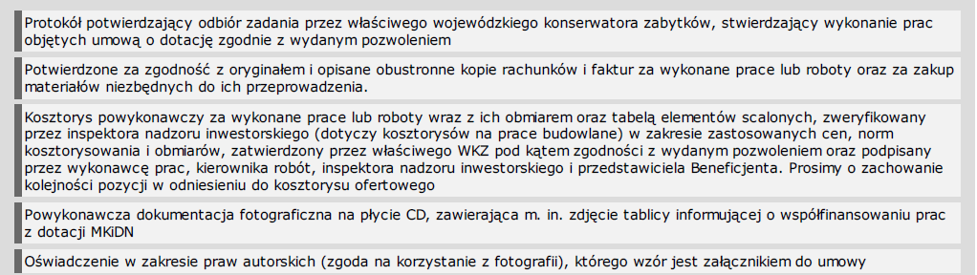

**Oświadczam/my, że:**

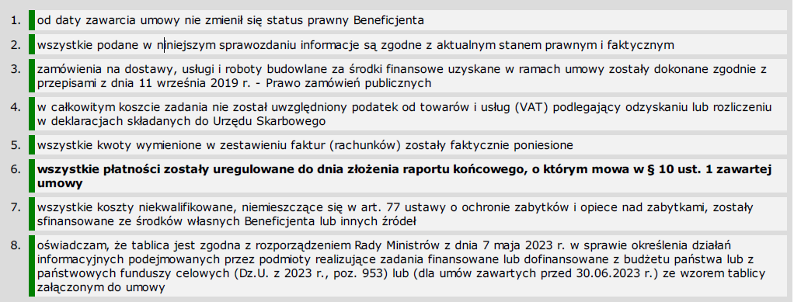

|  |
| --- |
| ............................................................... |
| (pieczęć Beneficjenta) |

|  |
| --- |
| ..........................................................................................  ..........................................................................................  .......................................................................................... |
| (podpis osoby upoważnionej / osób upoważnionych do składania oświadczeń woli w imieniu Beneficjenta) |

**POUCZENIE**

**Zgodnie z art. 5 Ustawy o ochronie zabytków i opiece nad zabytkami z dnia 23 lipca 2003 r. (Dz. U. z 2022, poz. 840) opieka nad zabytkiem sprawowana przez jego właściciela polega, w szczególności, na zapewnieniu warunków:**

**(…)**

**ust. 3) zabezpieczenia i utrzymania zabytku oraz jego otoczenia w jak najlepszym stanie;**

**ust. 4) korzystania z zabytku w sposób zapewniający trwałe zachowanie jego wartości.**

**W związku z powyższym przypominamy o obowiązku bieżącej konserwacji/profilaktyki po zakończeniu prac przy zabytku.**

Raport składa się osobiście lub nadsyła przesyłką poleconą w przewidzianym w umowie terminie na adres departamentu zarządzającego (Ministerstwo Kultury i Dziedzictwa Narodowego, Departament Ochrony Zabytków, ul. Krakowskie Przedmieście 15, 00-071 Warszawa).

Zgodnie z zawartą umową, w ramach rozliczenia należy przedłożyć raport końcowy oraz następujące dokumenty:

1. potwierdzona za zgodność z oryginałem kopia protokołu potwierdzającego odbiór zadania przez Wojewódzkiego/Miejskiego Konserwatora Zabytków,
2. potwierdzone za zgodność z oryginałem opisane obustronne kopie rachunków/faktur za wykonane zadanie oraz za zakup materiałów niezbędnych do jego realizacji,
3. potwierdzona za zgodność z oryginałem kserokopia kosztorysu powykonawczego wraz z udokumentowanym obmiarem (dla prac budowlanych) wykonanego zadania oraz:
4. zatwierdzonego przez Wojewódzkiego Konserwatora Zabytków,
5. zweryfikowanego przez inspektora nadzoru inwestorskiego oraz kierownika budowy (dotyczy robót budowlanych),
6. podpisanego przez wykonawcę prac,
7. podpisanego przez przedstawiciela Beneficjenta, o kolejności pozycji identycznej, jak w kosztorysie ofertowym.
8. powykonawcza dokumentacja fotograficzna nagrana na płytę CD (w formatach określonych w regulaminie). Dokumentacja musi być dobrej jakości oraz zawierać m.in. zdjęcie z widoczną tablicą informującą o współfinansowaniu prac z dotacji MKiDN oraz zdjęcia przedstawiające stan obiektu po przeprowadzeniu prac (około 15, w tym minimum jedno zdjęcie przedstawiające cały obiekt po przeprowadzeniu prac),
9. oświadczenie w zakresie praw autorskich – zgoda na korzystanie z dokumentacji fotograficznej złożonej do wniosku oraz dokumentacji powykonawczej.

1. Raport końcowy należy sporządzić w okresie określonym w umowie.
2. Opis musi zawierać szczegółową informację o zrealizowanych działaniach zgodnie z ich układem zawartym we wniosku, który był podstawą przygotowania umowy. W opisie konieczne jest uwzględnienie wszystkich planowanych działań, zakres, w jakim zostały zrealizowane i wyjaśnienie ewentualnych odstępstw w ich realizacji, zarówno jeśli idzie o ich zakres, jak i harmonogram realizacji.
3. W raporcie, cz. II pkt. 3 uwzględnić należy spis wszystkich faktur (rachunków), które opłacone zostały ze środków pochodzących z dotacji Ministra Kultury i Dziedzictwa Narodowego, środków własnych oraz pochodzących z innych źródeł. Spis zawierać powinien: nr faktury (rachunku), datę jej wystawienia, datę jej zapłaty, wysokość wydatkowanej kwoty i wskazanie, w jakiej części została pokryta z dotacji, środków własnych lub innych źródeł oraz rodzaj towaru lub zakupionej usługi. Każda z faktur (rachunków) powinna być opatrzona na odwrocie pieczęcią Beneficjenta oraz zawierać sporządzony w sposób trwały opis zawierający informacje: z jakich środków wydatkowana kwota została pokryta oraz jakie było przeznaczenie zakupionych towarów, usług lub innego rodzaju opłaconej należności. Informacja ta powinna być podpisana przez osobę odpowiedzialną za sprawy dotyczące rozliczeń finansowych organizacji. W przypadku faktur (lub rachunków) opłaconych ze środków Ministra powinny być one również opatrzone na odwrocie klauzulą „dofinansowano ze środków finansowych Ministra Kultury i Dziedzictwa Narodowego w kwocie...”.